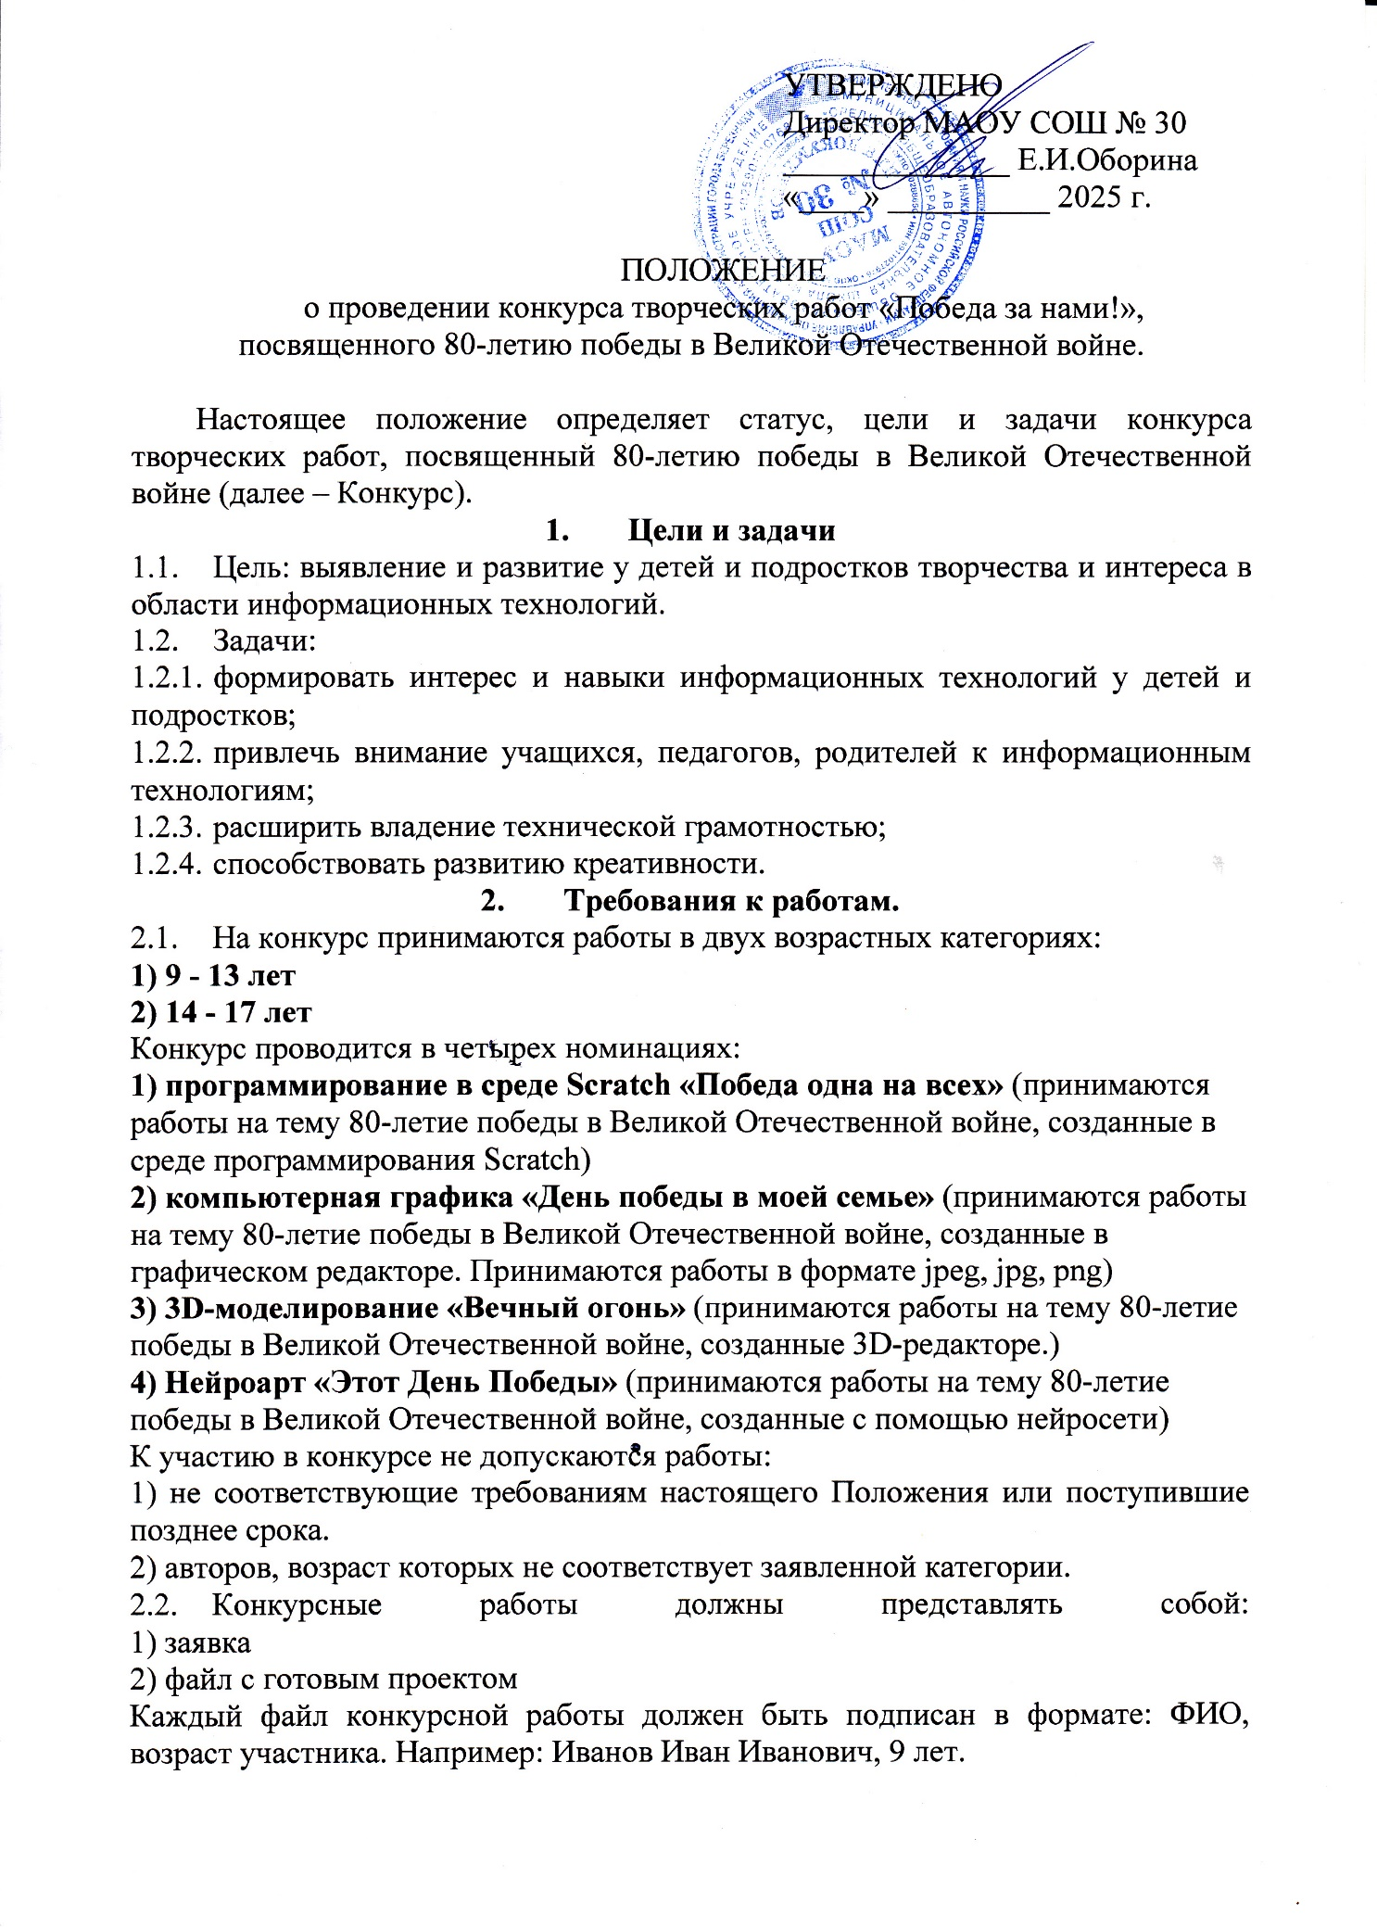

2.3.Работы принимаются на тематику «Победа за нами!» и соответствовать пунктам настоящего Положения.

**3. Организация Конкурса**

* 1. Общее руководство организацией и проведением Конкурса осуществляется Оргкомитетом.
  2. Для организации и проведения Конкурса создается организационный комитет (далее – Оргкомитет) в следующем составе:
* Е.И.Оборина, директор МАОУ СОШ №30;
* Л.В.Кук, руководитель IT-куб г.Березники
* В.Н. Гиззатова, педагог дополнительного образования

2.4. Оргкомитет Конкурса:

* Обеспечивает условия проведения Конкурса в соответствии с настоящим Положением;
* Вносит изменения и дополнения в условия организации и проведения Конкурса;
* Решает спорные вопросы, возникшие в ходе проведения Конкурса.

**4.Участники Конкурса**

* 1. В Конкурсе могут участвовать обучающиеся образовательных организаций от 9 до 17 лет.
  2. Участие в Конкурсе индивидуальное (допускается коллективное участие).
  3. Участник может участвовать в конкурсе один раз.

**5. Сроки и порядок проведения Конкурса**

* 1. Конкурс проводится в дистанционном формате с 23 апреля по 14 мая 2025 года.
  2. Итоги конкурса будут подведены 20 мая 2025г. и опубликованы в группе МАОУ СОШ №30 в социальной сети «ВКонтакте»: <https://vk.com/club416261>
  3. Порядок проведения:

**Заявки на участие принимаются до 14мая 2025 года, на электронную почту** [**beria8386@mail.ru**](mailto:beria8386@mail.ru) **с пометкой «Победа за нами!».**

**Работы принимаются на электронную почту ВМЕСТЕ С ЗАЯВКОЙ!!!**

**(приложение 1)**

5.4. Работы оцениваются по критериям:

**Номинация «Программирование в среде Scratch «Победа одна на всех»**

|  |  |  |
| --- | --- | --- |
| **Критерий** | **Баллы** | **Примечания** |
| Оригинальность идеи и содержания проект | 0-5 | Максимальный балл дается креативному проекту с авторским содержанием. |
| Отсутствие ошибок в программе | 0-5 | Максимальный балл дается за проект, который удалось пройти (просмотреть) до конца без проблем. |
| Качество исполнения | 0-5 | Максимальный балл дается за единый стиль оформления, понятность интерфейса, удобство навигации. |
| Творческий подход | 0-5 | Максимальный балл дается за создание новых спрайтов, фонов, за создание музыкального сопровождения, за озвучивание проекта. |
| Сложность проекта | 0-5 | Максимальный балл дается при использовании переменных, списков, клонов |
| Качество алгоритма | 0-10 | Максимальный балл дается при использовании циклов, ветвлений и подпрограмм |

**Работы по остальным номинациям будут отбираться по критериям:**

* Соответствие конкурсной номинации
* Мастерство выполнения
* Оригинальность идеи

**6. Авторские права**

6.1. Ответственность за соблюдение авторских прав работы, участвующей в Конкурсе, несет автор, приславший данную работу;

6.2. Присылая свою работу на Конкурс, автор автоматически дает право организаторам Конкурса на использование представленного материала (размещение в сети интернет, телепрограммах, участие в творческих проектах, публикации в СМИ, дальнейшее тиражирование и т. п.);

**7. Контактная информация**

Кураторы:

-Кук Людмила Васильевна, руководитель IT-куба г.Березники

-Гиззатова Виктория Николаевна, педагог дополнительного образованияПРИЛОЖЕНИЕ 1

*Образец заявки участника конкурса*

**«Победа за нами!».**

|  |  |
| --- | --- |
| **ФИО участника** |  |
| **Дата рождения участника, возраст** |  |
| **Название учреждения образования (край, область, республика, населенный пункт)** |  |
| **ФИО руководителя, контактный телефон.** |  |
| **Номинация** |  |
| **Название проекта** |  |
| **программа или сервис, используемый при создании проекта (обязательно для номинаций «Компьютерная графика», «3D-моделирование», «Нейроарт»** |  |